**OUTFITS系统**

详细设计说明书

|  |  |  |
| --- | --- | --- |
| 文件状态： [ ] 草 稿[√] 正式发布[ ]正在修改 | 文件标识： |  |
| 当前版本： | 1.0 |
| 作 者 ： | 凌铧钦 |
| 完成日期： | 2021/4/19 |

|  |  |  |  |  |
| --- | --- | --- | --- | --- |
| 版本/状态 | 作者 | 参与者 | 起止日期 | 备注 |
| 1.0 | 凌铧钦 |  | 2021/4/19-4/19 | 开始编写大纲 |
| 1.1 | 林龙星 |  | 2021/4/21-4/21 | 填写第三章节中四个模块的第7,8,9,10，四个小点的部分内容 |
| 1.2 | 张吴晗 |  | 2021/4/22-4/22 | 填写第四章节中的登录注册模块的3、4、5小点和社区、我的模块的4、5小点 |
| 1.3 | 张海浪 |  | 2021/4/22-4/22 | 填写第四章节的所有模块的功能模块描述及划分 |

|  |  |  |  |  |
| --- | --- | --- | --- | --- |
| 日期 | 修订版本 | 修改章节 | 修改描述 | 作者 |
| 2021/4/19 | 1.0 | 1、2、3、4、5 | 编写大纲 | 凌铧钦 |
| 2021/4/21 | 1.1 | 3 | 填写第三章节中四个模块的第7,8,9,10，四个小点的部分内容 | 林龙星 |
| 2021/4/22 | 1.2 | 4 | 填写第四章节中的登录注册模块的3、4、5小点和社区、我的模块的4、5小点 | 张吴晗 |
| 2021/4/22 | 1.3 | 4 | 填写第四章节的所有模块的功能模块描述及划分 | 张海浪 |

**目录**

一、 引言 1

1.1 编写目的 1

1.2 背景 1

1.3 参考资料 1

1.4 术语定义及说明 1

二、 设计概述 1

2.1 系统运行环境设计 1

2.1.1 硬件设备配置清单 1

2.1.2 软件平台配置清单 1

2.2 系统开发环境设计 1

2.3 软件结构设计 1

2.3.1 软件总体结构设计 1

2.3.2 软件技术架构设计 1

2.3.3 软件功能结构设计 1

2.3.4 设计类图 1

三、 系统详细需求分析 1

3.1 详细功能需求分析 2

3.2 详细性能需求分析 2

3.3 详细资源需求分析 2

3.4 详细系统运行环境及限制条件分析、接口需求分析 2

四、 系统详细设计 2

4.1 衣柜模块 2

4.1.1 模块功能描述以及划分 2

4.1.2 性能 2

4.1.3 输入数据项及格式 2

4.1.4 输出数据项及格式 2

4.1.5 流程处理逻辑 2

4.1.6 接口设计 2

4.1.7 异常处理 2

4.1.8 注释设计 3

4.1.9 限制条件 3

4.1.10 验收标准 3

4.2 搭配模块 3

4.2.1 模块功能描述以及划分 3

4.2.2 性能 3

4.2.3 输入数据项及格式 3

4.2.4 输出数据项及格式 4

4.2.5 流程处理逻辑 4

4.2.6 接口设计 4

4.2.7 异常处理 4

4.2.8 注释设计 4

4.2.9 限制条件 4

4.2.10 验收标准 4

4.3 社区模块 5

4.3.1 模块功能描述以及划分 5

4.3.2 性能 5

4.3.3 输入数据项及格式 5

4.3.4 输出数据项及格式 5

4.3.5 流程处理逻辑 5

4.3.6 接口设计 5

4.3.7 异常处理 5

4.3.8 注释设计 5

4.3.9 限制条件 5

4.3.10 验收标准 6

4.4 我的模块 6

4.4.1 模块功能描述以及划分 6

4.4.2 性能 6

4.4.3 输入数据项及格式 6

4.4.4 输出数据项及格式 6

4.4.5 流程处理逻辑 6

4.4.6 接口设计 6

4.4.7 异常处理 6

4.4.8 注释设计 7

4.4.9 限制条件 7

4.4.10 验收标准 7

4.5 登录、注册、忘记密码模块 7

4.5.1 模块功能描述以及划分 7

4.5.2 性能 7

4.5.3 输入数据项及格式 8

4.5.4 输出数据项及格式 8

4.5.5 流程处理逻辑 8

4.5.6 接口设计 8

4.5.7 异常处理 8

4.5.8 注释设计 8

4.5.9 限制条件 8

4.5.10 验收标准 8

五、 系统安全和权限设计 9

5.1 系统安全 9

5.2 用户登录认证 9

5.3 跨站点请求伪造（CSRF） 9

5.4 权限控制 9

1. 引言
   1. 编写目的
   2. 背景
   3. 参考资料
   4. 术语定义及说明
2. 设计概述
   1. 系统运行环境设计
      1. 硬件设备配置清单
      2. 软件平台配置清单
   2. 系统开发环境设计
   3. 软件结构设计
      1. 软件总体结构设计
      2. 软件技术架构设计
      3. 软件功能结构设计
      4. 设计类图
3. 系统详细需求分析
   1. 详细功能需求分析
   2. 详细性能需求分析
   3. 详细资源需求分析
   4. 详细系统运行环境及限制条件分析、接口需求分析
4. 系统详细设计
   1. 衣柜模块
      1. 模块功能描述以及划分

|  |  |  |
| --- | --- | --- |
|  | **功能名称** | **功能描述** |
| 衣柜模块 | 上传衣物 | 用于导入衣物。用户可以打开本地相册勾选一或多张本地图片。系统会对提交的图片进行自动抠图，用户可以对完成抠图的衣物进行相应的信息完善，如：类别，并保存到“衣柜”的相应类别下。 |
| 衣物分类 | 系统设置了默认的一些衣物类别，用户导入的衣物会根据其所添加的类别信息将衣物归类到相应的类别中。 |
| 衣物展示 | 系统将已经导入的衣物根据类别显示在页面上，用户可以根据需求查看不同类别的衣物列表。在一个大类别的下属还有其他的小类别，便于更好地展示衣物。 |
| 衣物详情展示 | 用户可以点击页面中展示的衣物进行衣物信息的查看，默认展示衣物大图、类别以及近期使用次数。 |
| 衣物信息修改 | 用户可以点击衣物角上的修改按钮进行衣物信息的修改，默认只修改类别信息，并修改对应类别中的衣物信息。 |
| 视图切换 | 用户可以根据需要切换到全部单品列表，并可根据选定的排序方式进行列表排序，根据选定的分类筛选条件进行衣物筛选。 |

* + 1. 性能
    2. 输入数据项及格式
    3. 输出数据项及格式
    4. 流程处理逻辑
    5. 接口设计
    6. 异常处理

|  |  |  |  |  |  |
| --- | --- | --- | --- | --- | --- |
| 错误编号 | 错误名称 | 错误原因 | 错误提示信息 | 处理方式 | 备注 |
| 1 | 参数错误 | 请求的参数格式错误或者未提供必要的参数 | Bad Request | 返回状态码400 |  |
| 2 | 资源未找到 | 请求的路径、资源不存在 | Not Found | 返回状态码404 |  |
| 3 | 禁止访问 | 系统接受请求但是拒绝处理 | Forbidden | 返回状态码403 |  |
| 4 | 系统错误 | 系统内部出错 | Internal Error | 返回状态码500 |  |

* + 1. 注释设计

参考《阿里巴巴Java开发手册》

* + 1. 限制条件

无

* + 1. 验收标准

1. 界面验收标准：
2. 分类列表显示服装：衣柜界面视图1

* 顶部导航栏有搜索框、批量导入服装按钮、切换视图按钮；
* 服装显示有两级分类，左侧列表为第一级分类，右侧分区对应一级列表选中项目，以图形形式显示二级列表，点击二级列表选项显示相应分类服饰；
* 每级列表以及内容最后都有添加按钮，添加相应的选项（一级分类、二级分类、服饰内容）；
* 进入此界面时默认显示为为分类界面选项（全部服饰））
* 每个分类的服装最后是相应的服装添加按钮

1. 显示全部服装：衣柜界面视图2

* 导航栏：中间显示名称界面名称“全部单品”，右侧显示切换视图按钮；
* 界面开头有两个下拉列表对内容进行设置：分别为排序方式和筛选方式，默认为乱序和未筛选。排序方式有：类别排序、标签排序；筛选方式则和服装一级分类列表相同；
* 单品列表为图标显示：服饰照片+服饰类别名称；

1. 点击服装单品后，弹窗显示选中单品详情，显示内容为单品图片、类别、标签、近期使用次数4个信息；
2. 每个单品的右上角右个编辑按钮，点击进入相应服装的修改界面
3. 修改界面：

* 导航栏右侧完成和返回按钮，点击有相应的动作；
* 显示要修改的服饰照片以及服装的类别、标签信息；
* 类别和标签内容为下拉列表，初始显示为原始值，可选择选项进行修改；
* 下拉列表选项联动；

1. 批量导入：

* 显示本机相册进行选择，可已多选，选择后点击确定；
* 选择相片后进入编辑界面，界面导航栏显示左右两侧为返回和完成按钮进行相应操作；
* 对选中的每一张照片进行编辑保存，左右滑动或者点击左右两侧的按钮切换照片，每张照片下右类别和标签的下拉选择框进行选择；

1. 功能验收标准：
2. 服装两级列表，每级分类都可以添加；
3. 服装可以批量或者单件上传；
   1. 搭配模块
      1. 模块功能描述以及划分

|  |  |  |
| --- | --- | --- |
|  | **功能名称** | **功能描述** |
| 搭配模块 | 温度显示 | 页面顶部显示今日温度，用于系统推荐搭配。 |
| 本地搭配-搭配展示 | 将已经导入的搭配根据场景来展示，用户可以根据需求查看不同场景下的搭配。 |
| 本地搭配-新增搭配 | 转到新增搭配界面。用户可以根据不同场景添加该场景下的搭配，从“衣柜”中选择已导入的衣物进行搭配并对这套搭配进行相应的描述。 |
| 本地搭配-场景添加 | 根据需要添加新的搭配场景。 |
| 推荐搭配-搭配展示 | 系统根据今日温度推荐相应搭配并显示在页面中。 |
| 推荐搭配-选择搭配 | 用户可以根据自身情况点击“有点热”和“有点冷”两个按钮要求系统修改推荐搭配并显示在页面中。 |
| 推荐搭配-保存搭配 | 对于系统的推荐搭配，用户可根据需要保存相应的搭配并添加到“本地搭配”中。 |

* + 1. 性能
    2. 输入数据项及格式
    3. 输出数据项及格式
    4. 流程处理逻辑
    5. 接口设计
    6. 异常处理

|  |  |  |  |  |  |
| --- | --- | --- | --- | --- | --- |
| 错误编号 | 错误名称 | 错误原因 | 错误提示信息 | 处理方式 | 备注 |
| 1 | 参数错误 | 请求的参数格式错误或者未提供必要的参数 | Bad Request | 返回状态码400 |  |
| 2 | 资源未找到 | 请求的路径、资源不存在 | Not Found | 返回状态码404 |  |
| 3 | 禁止访问 | 系统接受请求但是拒绝处理 | Forbidden | 返回状态码403 |  |
| 4 | 系统错误 | 系统内部出错 | Internal Error | 返回状态码500 |  |

* + 1. 注释设计

参考《阿里巴巴Java开发手册》

* + 1. 限制条件

无

* + 1. 验收标准

1. 界面验收标准：
2. 搭配界面：

* 导航栏为左侧显示本地搭配和推荐搭配的选择标签按钮，选中的标签字体变化，右侧显示今日温度；
* 界面主体根据导航栏的选择显示本地搭配或推荐搭配；

1. 本地搭配：

* 左侧为分类列表，右侧显示选中的场合相应的搭配；
* 右侧搭配列表，每一个搭配显示搭配中的所有单品照片以及搭配特点；
* 左侧场合列表最下方有添加按钮，点击出现弹窗添加场合，弹窗为输入框、确认按钮、取消按钮；
* 右侧列表最下方有搭配添加按钮，点击进入搭配添加界面；

1. 推荐搭配：

* 有搭配中的单品列表、有点热按钮、有点冷按钮、保存按钮；
* 服饰单品列表为：左侧单品图片，右侧显示服装类别和标签；
* “有点热”按钮为红色，“有点冷”按钮为蓝色；点击换一套搭配；

1. 添加搭配：

* 导航栏左侧为返回按钮，右侧为完成按钮，点击有相应动作；
* 界面主体显示所保存的所有单品进行选择；显示方式为左侧为分类列表，右侧为相应类别服饰图片，可以多选，选中后的服饰图片下有选中勾号；
* 界面底部为服饰特点输入框；

1. 功能验收标准：
2. 能将新建的搭配存入数据库,并展示到搭配列表。
3. 推荐穿搭功能：能获取当日实时的温度条件，能较准确给出适合的搭配
4. 更换所推荐的穿搭
   1. 社区模块
      1. 模块功能描述以及划分

|  |  |  |
| --- | --- | --- |
|  | **功能名称** | **功能描述** |
| 社区模块 | 查看博客列表-推荐 | “推荐”栏的博客列表由系统推荐给出，以瀑布流展示博客列表，包括的信息：分享的穿搭图、用户名称、用户头像以及发布日期。 |
| 查看博客详情-推荐 | 点击列表中的相应博客显示博客大图、文章内容，用户可以点击收藏按钮进行收藏，也可以点击关注按钮关注该用户。 |
| 查看博客列表-关注 | “关注”栏的博客列表仅显示已关注的用户所发布的博客，同样以瀑布流展示，包括的信息：分享的穿搭图、用户名称、用户头像以及发布日期。 |
| 查看博客详情-关注 | 点击列表中的相应博客显示博客大图、文章内容，用户可以点击收藏按钮进行收藏。 |
| 搜索博客 | 用户可以根据标签进行博客的搜索，在界面中保留用户的搜索历史以及与所输入标签相关的搜索。 |

* + 1. 性能
    2. 输入数据项及格式
    3. 输出数据项及格式

|  |  |  |  |  |
| --- | --- | --- | --- | --- |
| 序号 | 数据元素/项标识 | 数据元素/项名称 | 数据格式 | 输出来源 |
| 1 | user_image | 头像 | 字符 | 查看博客详情页 |
| 2 | user_nickname | 昵称 | 字符 | 查看博客详情页 |
| 3 | blog_article | 文章 | 字符 | 查看博客列表  （查看博客详情页） |
| 4 | blog_picture | 图片 | 字符 | 查看博客列表  （查看博客详情页） |
| 5 | blog_title | 标题 | 字符 | 查看博客列表  （查看博客详情页） |
| 6 | blog_released_time | 发布时间 | 字符 | 查看博客列表  （查看博客详情页） |

* + 1. 流程处理逻辑

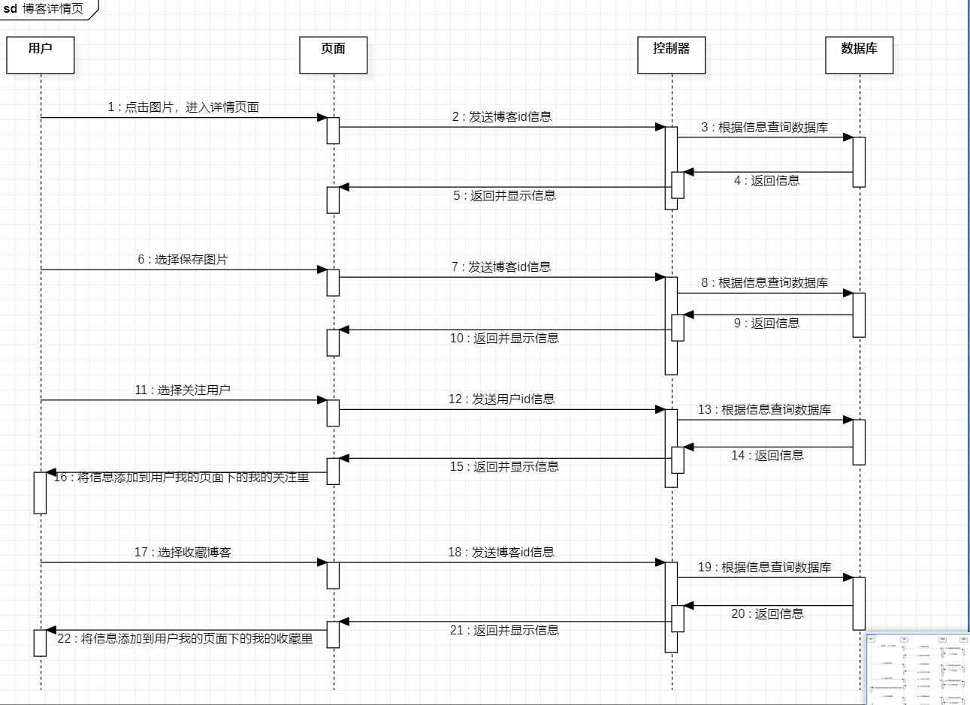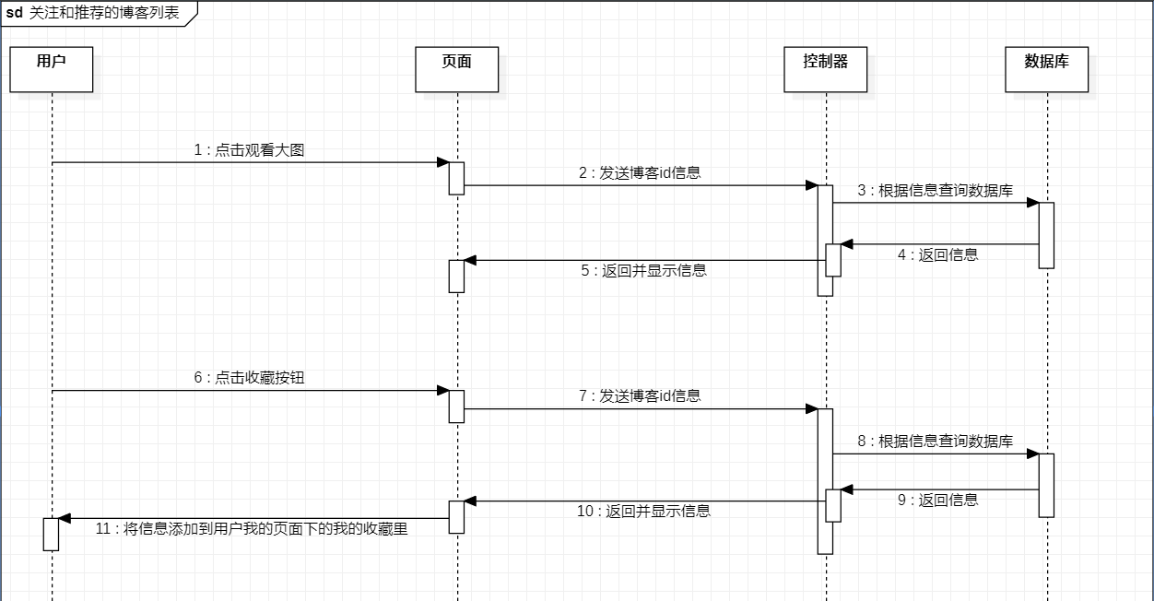

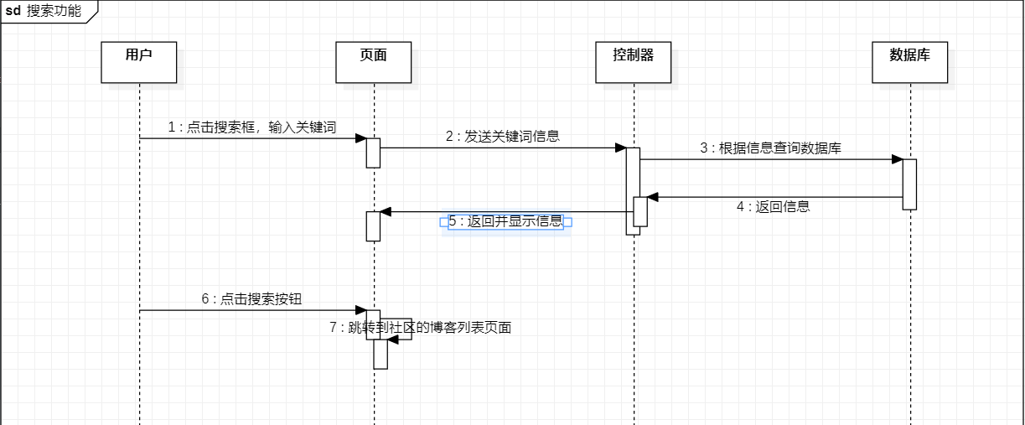

* + 1. 接口设计
    2. 异常处理

|  |  |  |  |  |  |
| --- | --- | --- | --- | --- | --- |
| 错误编号 | 错误名称 | 错误原因 | 错误提示信息 | 处理方式 | 备注 |
| 1 | 参数错误 | 请求的参数格式错误或者未提供必要的参数 | Bad Request | 返回状态码400 |  |
| 2 | 资源未找到 | 请求的路径、资源不存在 | Not Found | 返回状态码404 |  |
| 3 | 禁止访问 | 系统接受请求但是拒绝处理 | Forbidden | 返回状态码403 |  |
| 4 | 系统错误 | 系统内部出错 | Internal Error | 返回状态码500 |  |

* + 1. 注释设计

参考《阿里巴巴Java开发手册》

* + 1. 限制条件

无

* + 1. 验收标准

1. 界面验收标准：
2. 社区界面：

* 导航栏：左侧为关注、推荐两个标签按钮选择，右侧为搜索按钮进行搜索；
* 关注、推荐对应的都是博客列表，只是内容对应为关注与推荐界面的；

1. 博客列表：

* 瀑布流显示博客列表；
* 每个博客项目内容都有：主图、标题、用户头像、用户名称、发布时间、收藏按钮，

1. 搜索界面：

* 页头为搜索框和返回按钮；
* 界面显示搜索历史和相关搜索内容推荐；

1. 博客详情页：

* 导航栏中间显示博客发布用户头像以及名称，左侧为返回按钮，右侧为关注按钮；
* 博客详情显示为：先显示一张主图，后面再显示标题、发布时间、内容；

1. 发布博客界面：

* 发布博客界面中上方的“+“按钮点击后可以添加照片，在下方有”填写标题“文本框，以及”添加描述“文本框，用户可以对文本框进行编辑，上方导航栏上面有”完成“按钮，点击可以发布博客并跳转到“个人界面”。

1. 功能验收标准：
2. 可以对博客点击收藏、查看，可以关注其他用户；
3. 发布博客必须先选择图片，可以再次添加图片；
   1. 我的模块
      1. 模块功能描述以及划分

|  |  |  |
| --- | --- | --- |
|  | **功能名称** | **功能描述** |
| 我的模块 | 显示个人基础信息 | 显示用户头像、昵称、关注数、粉丝数、收藏数。 |
| 编辑个人基础信息 | 点击编辑资料按钮，用户根据需要修改昵称、头像、性别以及个人简介。 |
| 查看关注 | 显示已关注的用户列表，点击相关用户可跳转到该用户的用户主页。 |
| 搜索关注 | 搜索关注列表中符合条件的用户。 |
| 查看粉丝 | 显示关注你的用户列表，点击相关用户可跳转到该用户的用户主页。 |
| 搜索粉丝 | 搜索粉丝列表中符合条件的用户。 |
| 查看博客列表-我的收藏 | 展示用户收藏的博客，展示博客标题和博客图片，点击后展示博客详情。 |
| 查看博客列表-我的发布 | 展示用户已发布的博客列表，展示博客标题和图片，点击后展示博客详情并可对其进行修改。 |
| 发布博客 | 根据需要发布新的博客，需要用户填写博客标题以及描述并且附上图片。 |

* + 1. 性能
    2. 输入数据项及格式
    3. 输出数据项及格式

|  |  |  |  |  |
| --- | --- | --- | --- | --- |
| 序号 | 数据元素/项标识 | 数据元素/项名称 | 数据格式 | 输出来源 |
| 1 | user_image | 头像 | 字符 | 修改头像 |
| 2 | user_nickname | 昵称 | 字符 | 修改昵称 |
| 3 | user_sex | 性别 | 字符 | 修改性别 |
| 4 | user_profile | 个人简介 | 字符 | 修改个人简介 |
| 5 | blog_article | 文章 | 字符 | 查看博客列表 |
| 6 | blog_picture | 图片 | 字符 | 查看博客列表 |
| 7 | blog_title | 标题 | 字符 | 查看博客列表 |
| 8 | blog_released_time | 发布时间 | 字符 | 查看博客列表 |

* + 1. 流程处理逻辑

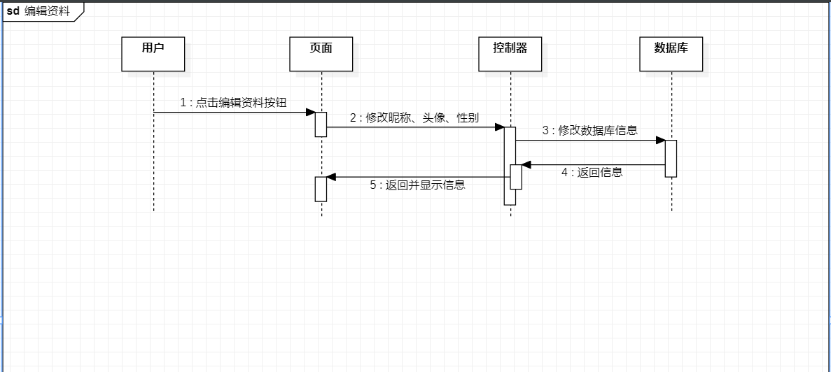

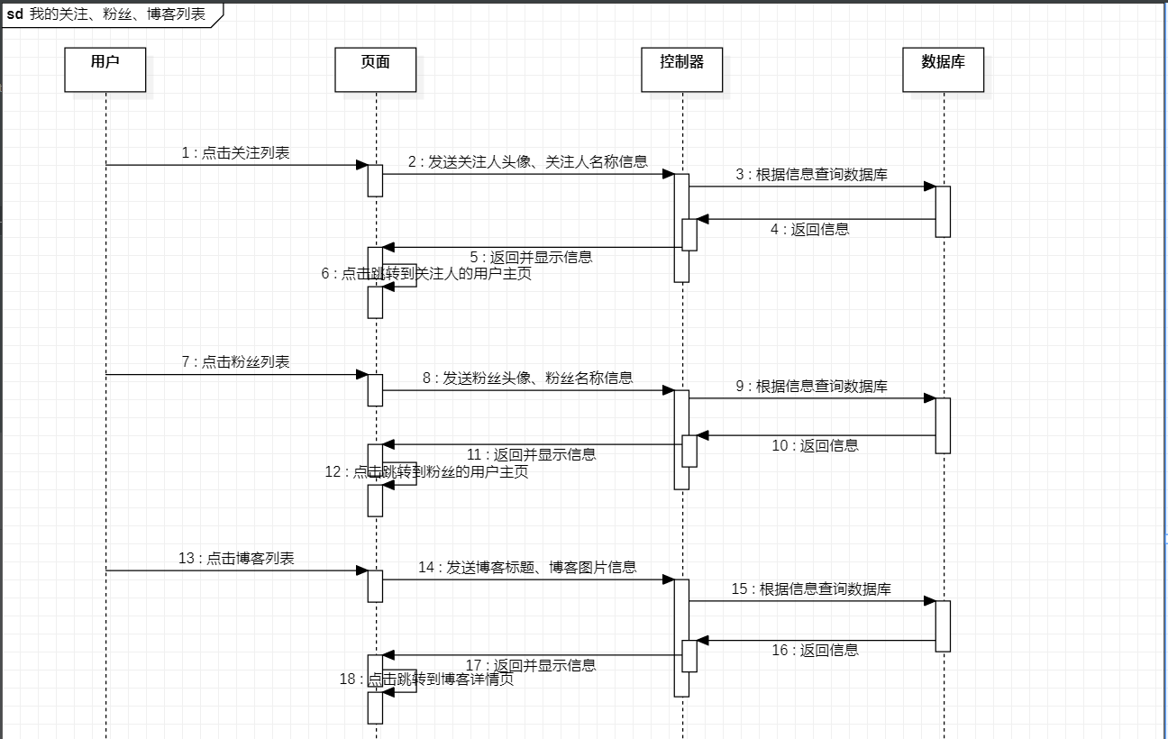

* + 1. 接口设计
    2. 异常处理

|  |  |  |  |  |  |
| --- | --- | --- | --- | --- | --- |
| 错误编号 | 错误名称 | 错误原因 | 错误提示信息 | 处理方式 | 备注 |
| 1 | 参数错误 | 请求的参数格式错误或者未提供必要的参数 | Bad Request | 返回状态码400 |  |
| 2 | 资源未找到 | 请求的路径、资源不存在 | Not Found | 返回状态码404 |  |
| 3 | 禁止访问 | 系统接受请求但是拒绝处理 | Forbidden | 返回状态码403 |  |
| 4 | 系统错误 | 系统内部出错 | Internal Error | 返回状态码500 |  |

* + 1. 注释设计

参考《阿里巴巴Java开发手册》

* + 1. 限制条件

无

* + 1. 验收标准

1. 界面验收标准：
2. 个人界面：

* 界面分两部分，上部分包含用户头像，头像下显示用户的关注数，粉丝数，收藏数，点击“关注”和“粉丝”可以跳转到关注人列表界面和粉丝列表界面，头像右边有个编辑资料按钮，点击后可以跳转到编辑资料界面。
* 下部分顶部为两个tab，分别为“我的发布”和“我的收藏”，两者都使用卡片列表布局，卡片中为博客简略信息，点击卡片可以跳转到博客详情界面。右下方有个“+”按钮，点击跳转到发布博客界面；
* 卡片中的简略信息有：博客主图、博客标题、博客内容摘要；

1. 资料编辑界面：

* 页面从上到下分别是用户头像，昵称，两个性别图标，较亮的为用户当前性别，个人简介的文本输入框，“确定“按钮，点击”确定“按钮可以保存用户修改的结果，并弹出”修改成功“提示。

1. 关注列表界面：

* 界面上方是一个搜索框，可以通过搜索用户昵称来筛选关注列表里的用户
* 下方是“正在关注“列表，每一个列表项包含关注人的用户头像，用户昵称，以及”已关注“按钮，点击头像可以跳转到该用户的博客列表界面， 点击”已关注“按钮可以取消关注。

1. 粉丝界面：

* 界面上方是一个搜索框，可以通过搜索用户昵称来筛选粉丝列表里的用户；
* 下方是“你的粉丝“列表，每一个列表项包含粉丝的用户头像，用户昵称，以及”关注“按钮，点击头像可以跳转到该用户的博客列表界面， 点击”关注“按钮可以进行回关。

1. Ta的界面：

* “Ta的主页”和“我的主页”结构基本相同，“ta的主页”没有编辑资料按钮和发布博客按钮。

1. 功能验收标准：
2. 社区分享功能：能实现上传，发布，让其他用户观看和收藏的功能。
3. 关注功能：用户能够关注其他用户的分享或者其他用户本身，并能在关注列表查看到关注用户的所有博客，并且用户能够查看到自己的粉丝数和关注数。
   1. 登录、注册、忘记密码模块
      1. 模块功能描述以及划分

|  |  |  |
| --- | --- | --- |
|  | **功能名称** | **功能描述** |
| 登录注册模块 | 用户登录 | 用户输入账号密码进行登录。 |
| 用户注册 | 用户可以输入手机号和密码以及性别，并通过系统给出的验证码进行验证并注册账号。 |
| 忘记密码 | 用户可以输入手机号，在通过系统给出的验证码后可对遗忘的密码进行修改。 |

* + 1. 性能
    2. 输入数据项及格式

|  |  |  |  |  |
| --- | --- | --- | --- | --- |
| 序号 | 数据元素/项标识 | 数据元素/项名称 | 数据格式 | 输入来源 |
| 1 | user_account | 账号 | 字符 | 登录 |
| 2 | user_password | 密码 | 字符 | 登录 |

* + 1. 输出数据项及格式

无

* + 1. 流程处理逻辑

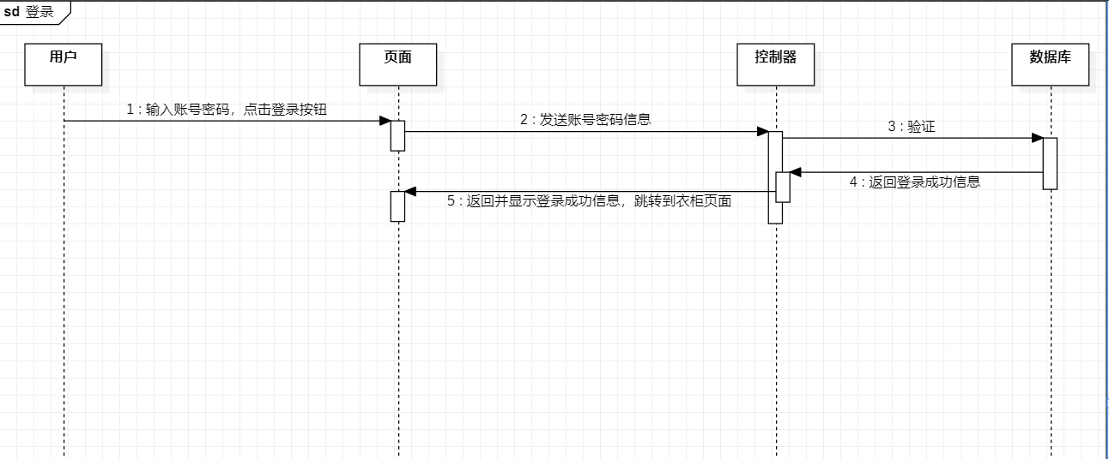

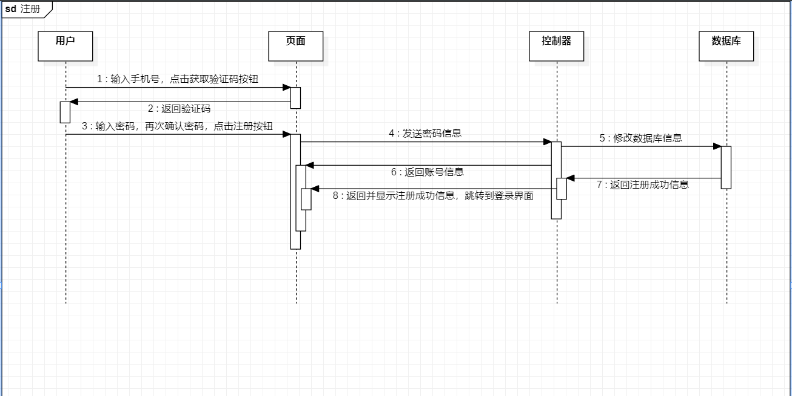

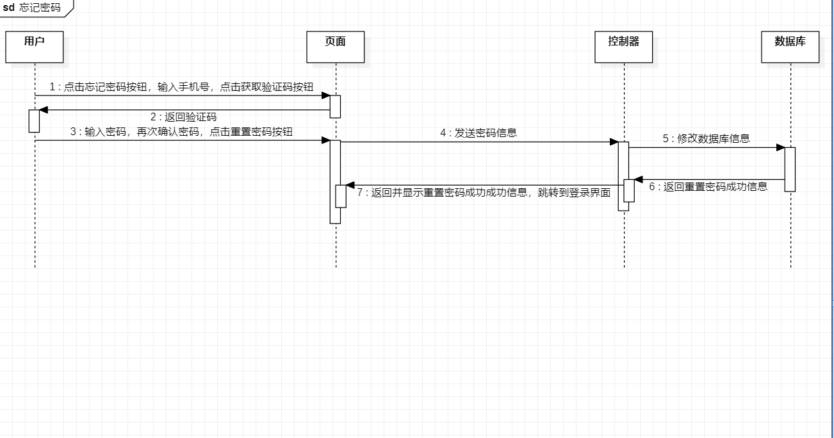

* + 1. 接口设计
    2. 异常处理

|  |  |  |  |  |  |
| --- | --- | --- | --- | --- | --- |
| 错误编号 | 错误名称 | 错误原因 | 错误提示信息 | 处理方式 | 备注 |
| 1 | 参数错误 | 请求的参数格式错误或者未提供必要的参数 | Bad Request | 返回状态码400 |  |
| 2 | 资源未找到 | 请求的路径、资源不存在 | Not Found | 返回状态码404 |  |
| 3 | 禁止访问 | 系统接受请求但是拒绝处理 | Forbidden | 返回状态码403 |  |
| 4 | 系统错误 | 系统内部出错 | Internal Error | 返回状态码500 |  |

* + 1. 注释设计

参考《阿里巴巴Java开发手册》

* + 1. 限制条件

无

* + 1. 验收标准

界面登录注册界面：登录界面有两个输入框，输入账号密码后点击下方登录按钮进入app，点击注册按钮跳转到注册界面。注册界面有选择性别和四个输入框，输入账号、两次密码、昵称之后点击注册按钮跳转到登录界面。

修改密码界面:修改密码界面有输入账号、验证码、新密码以及重复密码输入框，再输入相应信息之后，点击重置密码即可。

功能验收标准：

登录注册功能：能够对数据进行加密，准确匹配用户的账号和密码，防止一个账号多个密码，多个用户使用的情况发生。

忘记密码功能：能够让用户在忘记密码时修改密码，增加用户体验。

1. 系统安全和权限设计
   1. 系统安全
   2. 用户登录认证
   3. 跨站点请求伪造（CSRF）
   4. 权限控制